今日动态
第十二周 5月20日 星期三 雨
出勤：本班今日出勤人数28人，3人请假。
1.晨间来园：
于轩霖、吴弈满、杨晨泽、龙承超、印瀚铭、吴卓奕、王一诺、马瑞宇、王梓熙、王瑾鹏、袁敬一、夏梓宸、张何晟煜、张奕承、董程锦、汪书瑶、陈梓沫、鹿思桐、陶安朵、万书禾、万忻愉、高浠柠、李司瑶、尹景言、吕槿宸、周以真、丁浩宸、钱宇珩等宝宝今天主动签到。
2.生活观察：
观察时间：2026.5.20
观察对象：小二班今日来园幼儿
观察目的：具有良好的生活习惯与生活能力（指向能力）
观察内容：
①坚持午睡
②主动饮用白开水
③游戏后整理好玩具
④按时进餐（点心、午餐）
观察背景：
纵观幼儿在园一日生活中的各种小事 ，已经进行了一段时间的“具有良好的生活习惯与生活能力”观察记录。旨在让幼儿保持有规律的生活，养成良好的作息、饮食、卫生习惯。如：早睡早起、每天午睡、按时进餐、吃好午餐等。
（备注：家园共同合作，才是最高效的方式呀！）
儿童 | 坚持午睡 | 及时补充水份 | 整理好玩具 | 用好点心、吃完午餐
刘雨辰 | 请假
于轩霖 | ★ | ★ | ★ | ★
吴弈满 | 请假
杨晨泽 | ★ | ★ | ★ | ★
龙承超 | ★ | ★ | ★ | ★
印瀚铭 | ★ | ★ | ★ | 菜没吃完
吴卓奕 | ★ | ★ | ★ | ★
王一诺 | ★ | ★ | ★ | ★
马瑞宇 | ★ | ★ | ★ | ★
王梓熙 | ★ | ★ | ★ | ★
王瑾鹏 | ★ | ★ | ★ | ★
袁敬一 | ★ | ★ | ★ | ★
夏梓宸 | ★ | ★ | ★ | 菜没有吃完
张何晟煜 | ★ | ★ | ★ | ★
张奕承 | ★ | ★ | ★ | 饭、菜没吃完
董程锦 | ★ | ★ | ★ | ★
汪书瑶 | ★ | ★ | ★ | ★
陈梓沫 | ★ | ★ | ★ | ★
鹿思桐 | ★ | ★ | ★ | ★
陶安朵 | ★ | ★ | ★ | ★
万书禾 | ★ | ★ | ★ | ★
万忻愉 |  | ★ | ★ | 饭、菜没吃完
高浠柠 | ★ | ★ | ★ | ★
李司瑶 | ★ | ★ | ★ | ★
尹景言 | ★ | ★ | ★ | 饭没吃完
蒋昕依 | 请假
吕槿宸 | ★ | ★ | ★ | ★
周以真 | ★ | ★ | ★ | ★
丁浩宸 | ★ | ★ | ★ | ★
钱宇珩 | ★ | ★ | ★
张益笑 | 请假

3.区域游戏

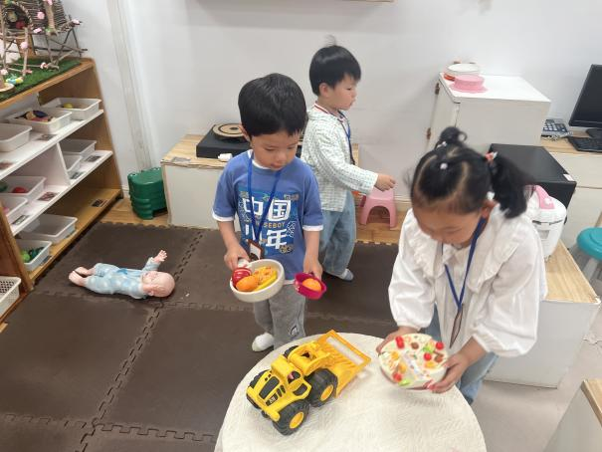  瑞奇、菁菁、承宝在娃娃家玩烧饭的游戏。 | 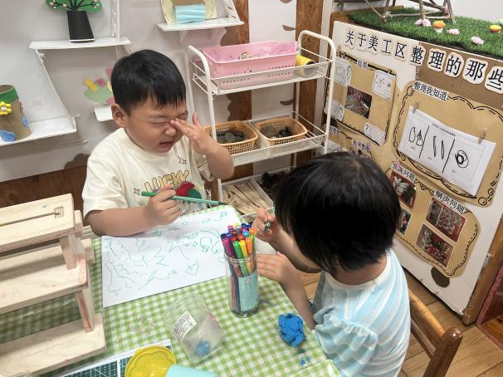  马瑞宇、真真在美工区玩画画的游戏。
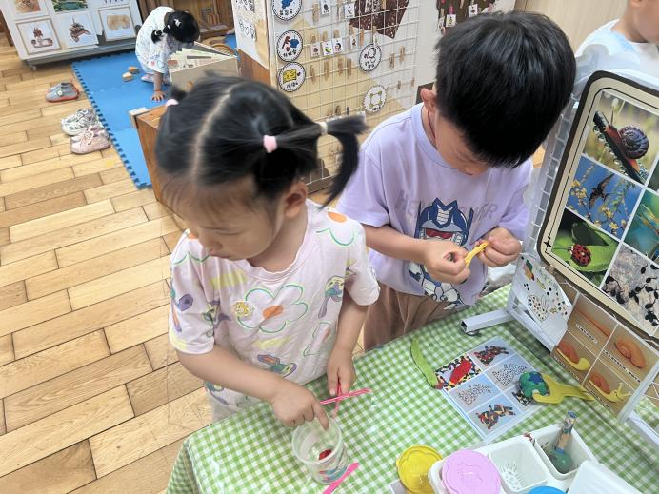  小柠檬、童童在美工区玩制作的游戏。 | 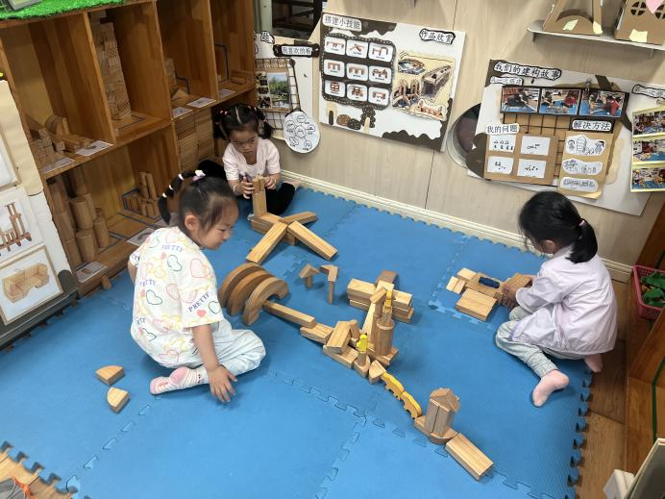  沫沫、瑶瑶在地面建构搭了一座房子。

4.集体活动
《数学：看点涂色》
本节活动是一节数物匹配活动，数物匹配是幼儿感知数量的一种形式，涉及到幼儿对于数与量概念的认识与理解，需要幼儿将数与量进行对接，产生联系。本次活动中，幼儿需先知道点卡表示数量多少，再涂相同数量的物体。
于轩霖、吴弈满、杨晨泽、龙承超、印瀚铭、吴卓奕、王一诺、马瑞宇、王梓熙、王瑾鹏、袁敬一、夏梓宸、张何晟煜、张奕承、董程锦、汪书瑶、陈梓沫、鹿思桐、陶安朵、万书禾、万忻愉、高浠柠、李司瑶、尹景言、吕槿宸、周以真、丁浩宸、钱宇珩等小朋友正确感知5以内的点卡，并根据点卡数量给相同数量的物体涂上颜色。

